Cantiere | Ferretti | Model | Altura 44 S fly
Anno Costruz. year | 1990 | Lunghezza pd. length | 13,40
Lunghezza f.t. loa | 14,20 | Larghezza mt. beam | 4,30
Material scafo | p.r.f.v | Material coperta | p.r.f.v.
Pesca draft | 1.10 | Peso load | 13 t.
Categoria Cee. | A / senza limite | omologazione | 12 persone
Scadenza Ri.Na. | 2022 | Zattera | 12 persone
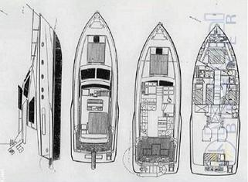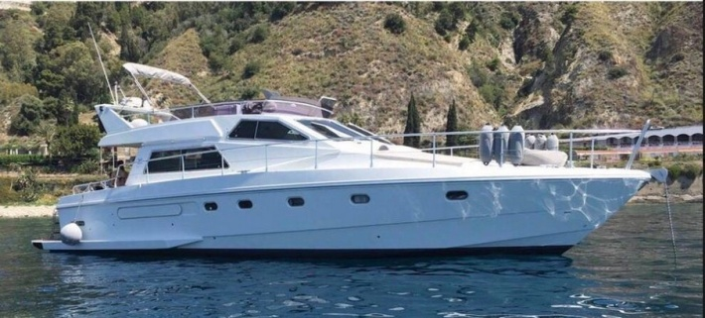
Motori Engines | Iveco | model | 2 x 450
Potenza cv. power | 2 x 450 cv. | Ore moto hours | 900
Nodi speed kn. | 24/ 29 | revisio | Sostituiti
trasmission | Asse / eliche | Tensione voltage | 12 / 24 / 220
Generator | Si 8 kw. | Ore moto
Caricabatt. chargers | Si | inverter | Si
batteriy | 4 | Verricello winch | Si
Serbatoi fuel | 1500 lt. | Consumo lt/h | 50 x 2
Serb. Acqua water tank | 500 lt. | Acque nere water blak | Si
Boiler | Si
Cabine Cabins | 3 | Cabins equip | Si
Posti letto beds | 6 +2 dinette | Bagni bath cabin | 2 +1
calpestio int. interior | Parquet grigio | Calpestio est. floor | Doghe Teak
Accessori |  | Pedana footboard | Incorporata vtr.
Passerella Gangwey | besenzone | Flaps | Si
ecosaund | Si | autopilot | Si
GpS | Si | Radar | Si
VhF | Si | Tridate wind st
Aria conditioning | Si | Elica bow thruster | Si poppa si
Winch ormeggio | Si | Tende sun awning | Bimini fly / chiusura tot.
Cucina Galley : locale in dinette con mobili dispensa, fuochi, piastra, forno, frigo, lavello,
Frigo | 2 + 1 fly | Freezer | Si
Tv . sat. | Tv. Sat. | Ice maker | No
Cassaforte safe | 1 | Dissalatore desalter | Si
Tender | No | barbeque | No
Poss. Finanziamento | 30.000 €. | Visibile lacated | Napoli
Request €. | 95.000 | Comm. Agenzia | 5 %
I dati si intendono giusti ma non garantiti, verificare prima di conferma contratto acquisto
Descrizione :
Barca tenuta ottimamente sempre in ordine, molta spaziosa , confortevole. tutto funzionante e accessoriata, teak al pozzetto in buone condizioni, tappezzerie nuove sia interne (pelle ) che esterne, 3 cabine 2 bagni, aria condizionata in tutti gli ambienti.
Ampia pedana di poppa con scala da mare e passerella centrale besenzone, pozzetto in teak massello con ingresso cabina marinaio sotto sedute di poppa, larghi i passaggi laterali a prua con comodi e robusti tientibene, salendo al fly, divano a poppa e sedute retro guida con vano frigo al centro, avanti seconda postazione giuda.
Dinette di coperta con ampia vetrata di poppa in acciaio, entrando lato six. servo mobile con frigo, ampio divano a L per 6 persone, avanti prima postazione guida, lato dritta divanetto 2 posti, avanti livello ribassato con cucina completa di lavello, frigo, fuochi, microonde.
Zona notte : scendendo 2 cabine ospiti, la prima lato dritta con 2 letti a castello e l’altra a six con 2 letti in piano, avanti prima cabina bagno con doccia, armatoriale di prua con cabina bagno e doccia.

